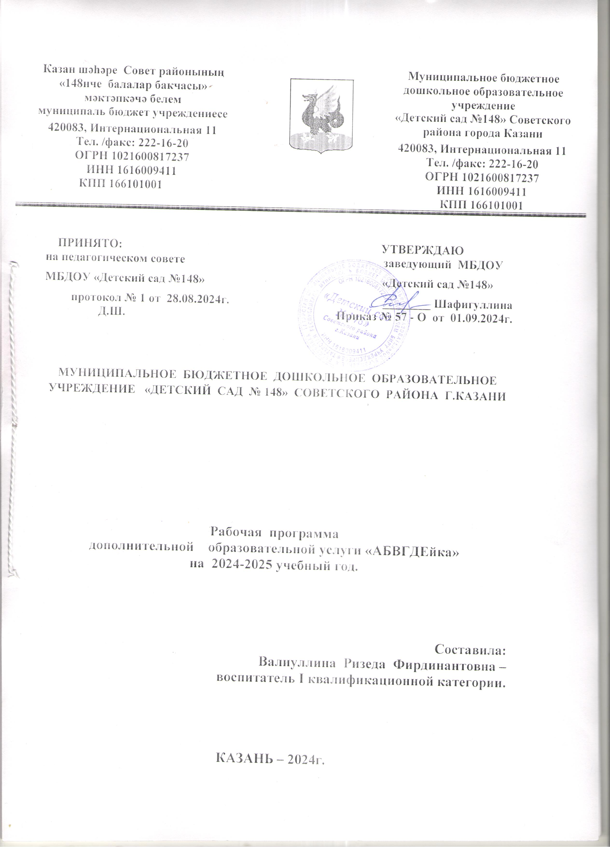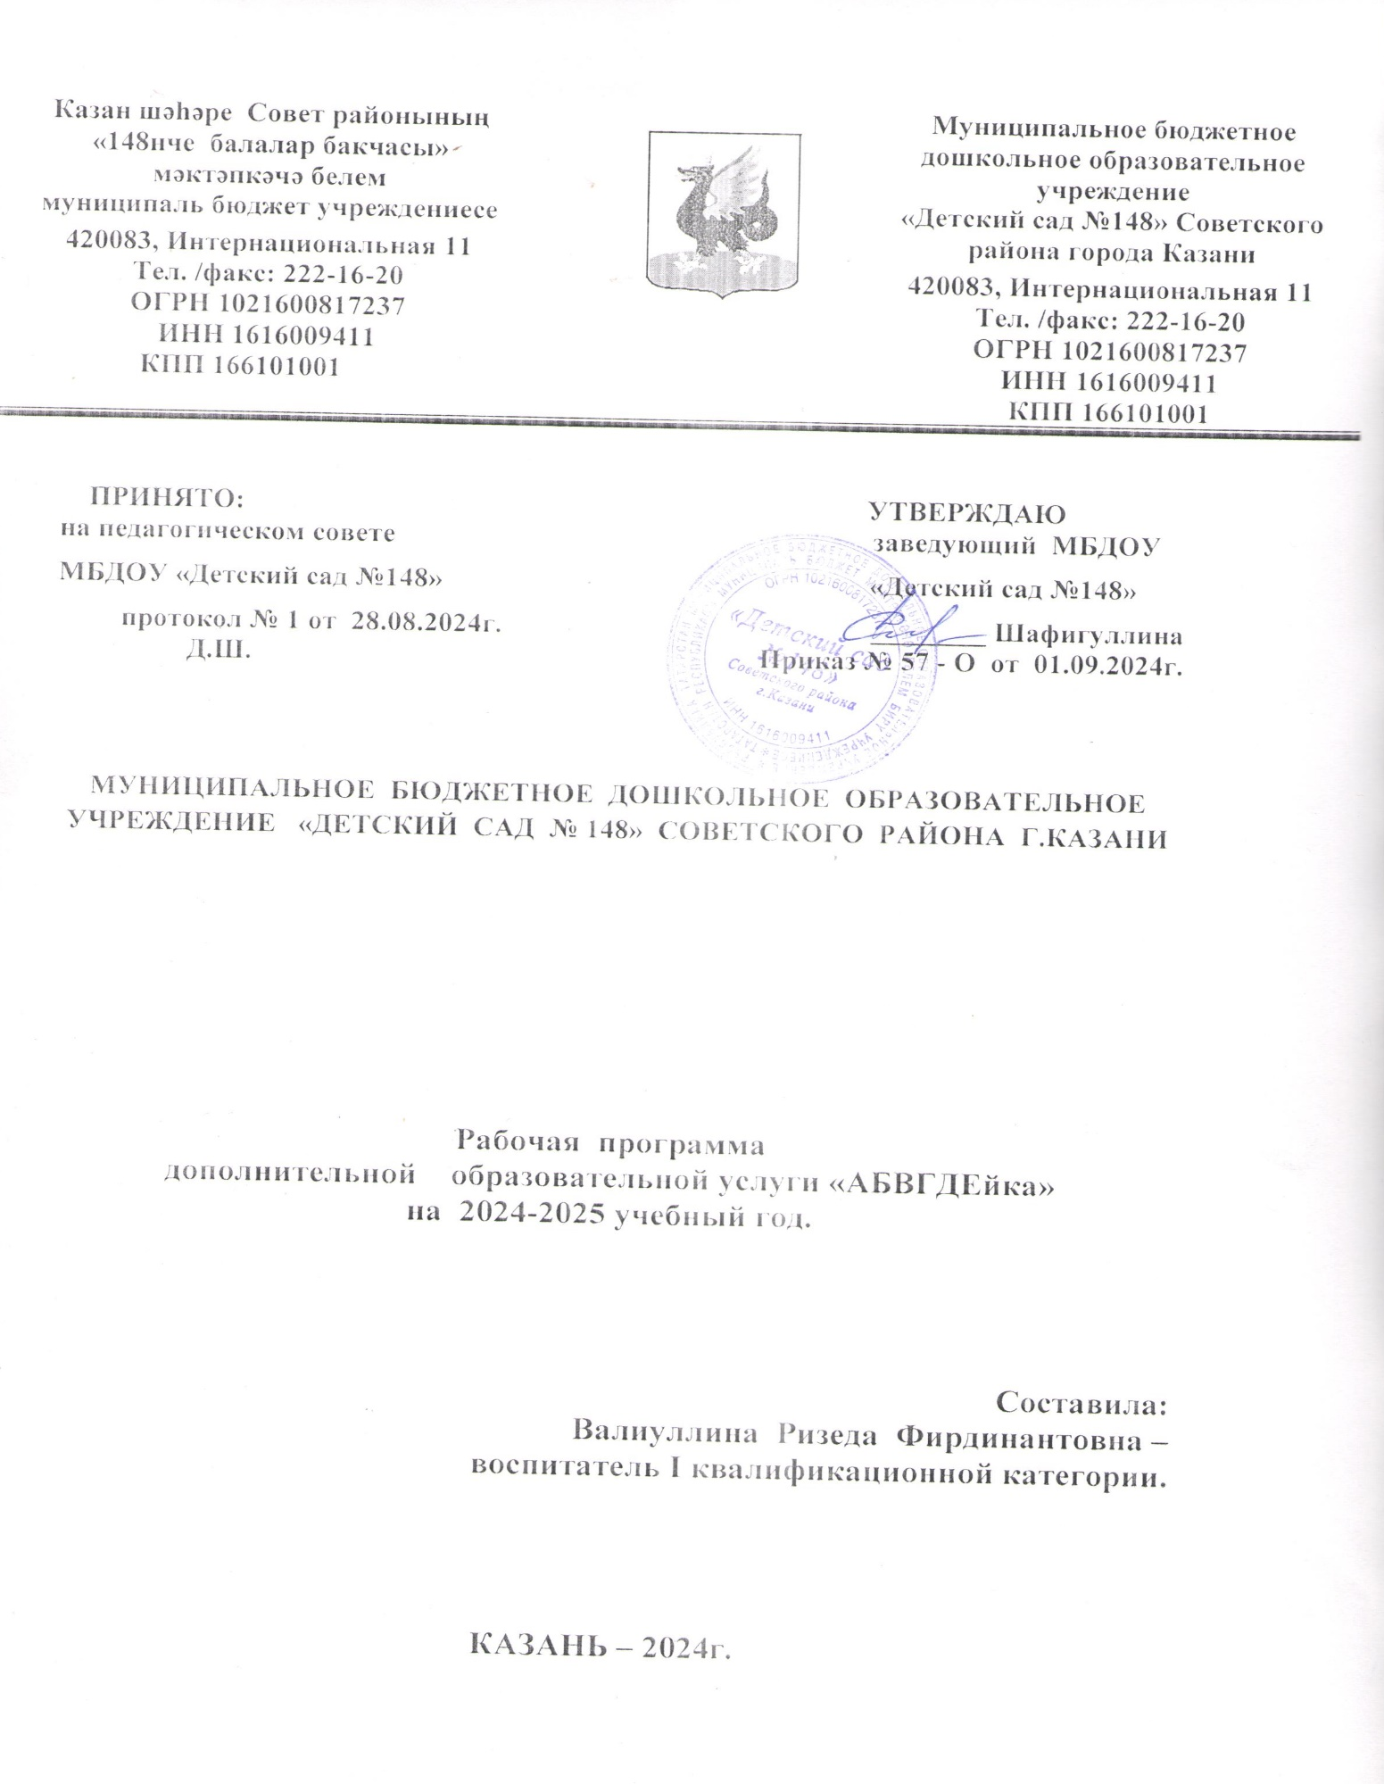

Содержание

I. Целевой раздел.
1.1. Пояснительная записка______________________________________________стр.3
1.2.Цели и задачи рабочей программы____________________________________стр. 4
1.3. Принципы и подходы в организации работы по программе_______________________________________________________________стр. 6
1.4. Планируемые результаты ___________________________________________стр.7

II. Содержательный раздел.
2.1.Календарно-тематическое планирование._____________________________ стр. 8

III. Список литературы__________________________________________________стр.17

I. Целевой раздел.
1.1. Пояснительная записка
Требования к современному дошкольному образованию ориентирует педагога на развивающее обучение, диктуют необходимость использования новых форм его организации, при которых синтезировались бы элементы познавательного, игрового, поискового и учебного взаимодействия, нацелена на развитие в детях познавательного интереса, стремления к получению знаний, положительной мотивации к дальнейшему обучению в школе, институте; понимание того, что всем людям необходимо получать образование. Формирование отношения к образованию как к одной из ведущих жизненных ценностей. Работа в кружке по развитию речи позволяет приобщать ребенка к игровому взаимодействию, используя различные приёмы, обогащать , и совершенствовать речь и расширять словарь, интеллектуально развивать дошкольника.
Конечной целью является вклад в умственное развитие, количественные и качественные позитивные сдвиги в нем, что он способен постигать ее законы. Деятельность кружка способствует формированию активного отношения к собственной познавательной деятельности, рассуждать о них, объективно оценивать ее результаты. Реализуемая программа строится на принципе личностно–развивающего и гуманистического характера взаимодействия взрослого с детьми.
Основная дидактическая идея - развитие познавательных процессов у детей будет более активным и эффективным, если оно осуществляется в процессе учебной деятельности ребенка, что осуществляется специальным подбором и структурированием заданий, формой их представления, доступной и увлекательной для детей.
Среди методов используются практический метод, метод дидактических игр, метод моделирования. Эти методы используются в различном сочетании друг с другом, при этом ведущим остается практический метод, позволяющий детям усваивать и осмысливать материал, проводя эксперименты, наблюдения, выполняя действия с предметами,
зарисовывая, раскрашивая и т.п.
Большое внимание уделяется формированию умений общаться с педагогом, с другими детьми, работать в одном ритме со всеми, когда это необходимо, работать со счетным материалом, пользоваться тетрадью и др. Использование специально отобранного содержания обучения и методов работы с ним поможет и позволит приблизить общее развитие детей на уровень, необходимый для успешного изучения программного материала начальной школы.

Актуальность
Актуальность состоит в том, что данная программа дополняет и расширяет знания при помощи игровых приёмов на занятиях по развитию речи, параллельно готовя и руку ребёнка к письму, не выделяя при этом обучение письму в отдельную деятельность. Вышесказанное прививает у детей интерес к обучению и позволяет использовать эти знания на практике. Одним из новых подходов позволяющим компенсировать негативное влияние повышенных интеллектуальных нагрузок является применение такой формы как интегрированная образовательная деятельность. Во время интегрированной деятельности объединяются в нужном соотношении в одно целое элементы речевого развития и физической, социальной деятельности, элементы развития речи и конструктивной, изобразительной деятельности, удерживая при этом внимание детей разных темпераментов на максимуме.

  - Цели и задачи рабочей программы

В современной методике цель речевого развития детей дошкольного возраста — формирование не только правильной, но и хорошей устной речи, безусловно, с учетом их возрастных особенностей и возможностей.

Задачи развития речи:
1.Развитие словаря - обогатить слова ребенка: закрепление, уточнение, активизация словаря через ознакомление с окружающим (наблюдение, экскурсия, рассматривание предметов, картин, дидактические игры, занятия, загадки).
2. Формирование грамматической стороны речи.
3. Воспитание звуковой культуры речи. В каждом слове правильно произносить звуки точно, ясно, развитие интонационных средств выразительности речи (паузы, ударения, темп).
4. Формирование разговорной(диалогической речи) - умение выстроить диалог с ровесником, взрослым, старшим ребенком, малышом.
5. Обучение рассказыванию – это развитие монологической речи.
6. Ознакомление с художественной литературой - слушать текст, понимать, отличать плохих и хороших героев, рассуждать: Как бы я? Кто он – герой? Какой он? Хочу я быть таким же? Почему?
7. Подготовка детей к обучению грамоте - звуковой анализ слова: количество звуков и порядковое место каждого слога в слове.

Задачи словарной работы:
- обогащение словаря тематическими группами слов;
- закрепление представлений об обобщающих понятиях (овощи, фрукты, транспорт);
- развитие представлений о смысловой стороне слова: работа над правильным пониманием значений многозначного слова; раскрытие семантических отношений (ознакомление с синонимами и антонимами разных частей речи - существительных, прилагательных, глаголов); формирование умений отбора слов и точность словоупотребления.

Задачи воспитания звуковой стороны речи можно сформулировать следующим образом:
- работа над звуковыми и интонационными характеристиками речи;
- формирование представлений о линейных звуковых единицах: звук — слог - слово - предложение - текст;
- различение звуков по их качественной характеристике: гласные и согласные (звонкие и глухие, твердые и мягкие);
- обучение звуковому анализу слова (выделение звука в начале, середине и конце слова), вычленение шипящих и свистящих звуков в начале слова, нахождение одинакового звука в разных словах;
- развитие умения анализировать слова различной слоговой структуры: называние слов с одним, двумя и тремя звуками, определение количества слогов;
- нахождение слов, сходных и различных по звучанию.

Задачи формирования грамматического строя речи:
- формирование умения согласовывать существительные и прилагательные в роде, числе, падеже;
- обучение правильному образованию, склонению и употреблению слов в единственном и множественном числе;
- развитие умения образовывать наименования детенышей животных (кошка-котенок, собака-щенок, курица- цыпленок);
- обучение умению соотносить название глагола-движения с действием предмета, человека, животного;
- составление предложений разных типов — простых и сложных.

Задачи развития связной речи:
- формирование элементарных представлений о структуре текста (начало, середина, конец);
- обучение соединению предложений разными способами связи;
- развитие умения раскрывать тему и основную мысль высказывания, озаглавить рассказ;
- обучение построению высказываний разных типов — описаний, повествований, рассуждений; подведение к осознанию содержательных и структурных особенностей описательного, в том числе и художественного, текста; составление повествовательных текстов (сказок, рассказов, историй) с соблюдением логики изложения и использованием средств художественной выразительности; обучение составлению рассуждений с подбором для доказательства веских аргументов и точных определений;
- использование для высказываний разных типов соответствующих моделей (схем), отражающих последовательность изложения текста.

Центральной, ведущей задачей является развитие связной речи.
Это объясняется рядом обстоятельств:
Во-первых, в связной речи реализуется основная функция языка и речи — коммуникативная (общения). Общение с окружающими осуществляется именно при помощи связной речи.
Во-вторых, в связной речи наиболее ярко выступает взаимосвязь умственного и речевого развития.
В-третьих, в связной речи отражены все другие задачи речевого развития: формирование словаря, грамматического строя, фонетической стороны. В ней проявляются все достижения ребенка в овладении родным языком.

  - Принципы и подходы в организации работы по программе

В основу программы положены следующие принципы:
- учет особенностей и ценностей дошкольного периода развития, актуальность для ребенка чувственных впечатлений, знаний, умений, личностная ориентированность процесса обучения и воспитания;
- учет потребностей данного возраста, опора на игровую деятельность - ведущую для этого периода развития;
- сохранение и развитие индивидуальности каждого ребенка;
- обеспечение необходимого уровня сформированности психических и социальных качеств ребенка, основных видов деятельности, готовности к взаимодействию с окружающим миром;
- развитие эрудиции и индивидуальной культуры восприятия и деятельности ребенка.

Программа построена по учебному предмету, в соответствии с логикой психического развития дошкольников: мышления, воображения, внимания, объяснительной речи, произвольных процессов, ценностных отношений к окружающему миру и к себе и др.

Форма работы: групповые занятия.
Работа с родителями детей предусматривает:
- анкетирование родителей;
- просветительскую работу с родителями в форме лекций, семинаров - практикумов и круглых столов;
- индивидуальную консультативную работу.
Занятия рассчитаны на 32 недели (с октября месяца по май месяц); продолжительность занятия для детей 5 -7 лет - 30 мин.

Для выполнения поставленных задач программой предусмотрены следующие виды занятий:
- занятие-игра;
- занятие-путешествие;
- занятие-праздник;
- занятие-конкурс;
- занятие-экскурсия;
- занятие-соревнование.

Формы подведения итогов реализации дополнительной образовательной программы

Два раза в год (в декабре и в мае) проводятся открытые занятия для родителей.

  - Планируемые результаты.

Чтение:
- делить слова на слоги;
- уметь составлять предложения из двух-четырех слов;
- членить простые предложения на слова;
- определять место звука в слове;
- давать характеристику звуку;
- самостоятельно составлять предложение;
- составлять рассказ с заданным количеством предложений;
- свободно пользоваться и самим составлять звуковые схемы слов;
- уметь работать с кассой букв;
- уметь пользоваться и применять средства просодических компонентов речи
- (темп, интонация и др.)
- использовать в речи синонимы, антонимы, существительные с
- обобщающим значением;
- точно отвечать на поставленные вопросы педагога;
- строить сложные предложения разных видов;
- составлять рассказы по серии картин;
- находить слова с определенным звуком;
- составлять сказки, пользуясь моделями букв;
- знать пословицы, поговорки, скороговорки;
- уметь разгадывать ребусы, кроссворды;
- членить на слоги двух-, трехсложные слова с открытыми слогами;
- составлять слова из слогов; делать звуко-буквенный анализ слов;
- знать и называть все буквы алфавита;
- уметь составлять схемы слов, предложений;
- устанавливать порядок звуков в слове;
- уметь пользоваться слоговыми таблицами; указывать местонахождение
- гласных и согласных звуков в прямом и открытом слогах и словах;
- владеть сознательным, плавным чтением.

Письмо:

- овладевают позой пишущего человека;
- ориентироваться на листе;
- рисовать разнообразные линии;
- делить линию пополам;
- рисовать простые росчерки («петли», «ленты», «волны» и т. д.);
- дорисовывать начатые фигуры;
- вписывать элементы букв в конфигурацию росчерков;
- уметь писать буквы разных размеров (крупные и мелкие);
- писать слова и небольшие тексты на листе в клетку;
- составлять схемы слов;
- выполнять письменные задания у доски;
- списывать с настенной доски слова, предложения;
- уметь писать заглавные буквы (начало предложения, имена собственные);
- соблюдать пробел между словами;
- уметь определять предложения по интонации (вопросительное, повествовательное и восклицательное) и ставить в конце предложения соответствующий знак;
- самостоятельно писать придуманные фразы.
II. Содержательный раздел
2.1.Календарно-тематическое планирование.
Занятия проводятся по методике обучению чтению Н. С. Жуковой.
Задачи работы по развитию речи с детьми:
- Обогащение активного, пассивного, потенциального словаря;
- Развитие грамматического строя речи;
- Развитие умений связной речи с опорой на речевой опыт ребёнка;
- Развитие фонематического слуха, совершенствование звуковой культуры речи детей;
- Обучение звуко-слоговому анализу слов;
- Развитие мелкой моторики руки.

Содержание работы.
- Лексико-грамматическая работа:
- Обогащение словарного запаса детей, наблюдение над многозначными словами в речи;
- Употребление новых слов в собственной речи (конструирование словосочетаний и предложений).
- Развитие связной речи:
- Ответы на вопросы, участие в диалоге;
- Подробный пересказ текста по зрительной опоре;
- Составление рассказа-описания, рассказа по сюжетной картинке, по серии картинок.
- Развитие звуковой культуры речи и фонематического слуха:
- Знакомство с органами артикуляции, способами произнесения звука, его условным обозначением;
- Знакомство с классификацией звуков: согласные и гласные звуки, твёрдые и мягкие, звонкие и глухие согласные;
- Выделение звука в начале, конце и середине слова, определение положения звука в слове;
- Выделение в слове гласных звуков, согласных звуков, твёрдых, мягких, звонки, глухих согласных;
- «Чтение» и составление слогов и слов с помощью условных звуковых обозначений.
- Обучение звуко-слоговому анализу:
- Звуковой анализ состава слогов и слов;
- Дифференциация понятий «звук» и «буква»;
- Соотнесение звуков и букв.
- Работа по развитию мелкой моторики руки (штриховка, обведение по контуру).

Уровень речевого развития, на который выходит ребенок в дошкольном возрасте, вплотную подводит его к серьезному этапу овладению письменными формами речи (чтением и письмом). Поэтому старший дошкольный возраст — это возраст серьезной nодготовки к обучению чтению и письму.
Готовность ребенка к обучению грамоте складывается из многих составляющих, среди которых первостепенное значение уделяется таким речевым характеристикам, как развитый речевой слух, четкая артикуляция звуков родного языка (что обеспечивает правильное проговаривание), знание зрительных образов букв и умение соотносить звук с буквой, выработка гибкости и точности движения руки, глазомера, чувства ритма.

Развивающая речевая среда
- Приучать детей — будущих школьников — проявлять инициативу и любознательность с целью получения новых знаний. Выяснять, что дети хотели бы увидеть своими глазами, о чем хотели бы узнать, в какие настольные и интеллектуальные игры хотели бы научиться играть, какие мультфильмы готовы смотреть повторно и почему, какие рассказы (о чем) предпочитают слушать и т. п. Опираясь на опыт детей и учитывая их предпочтения, подбирать наглядные материалы для самостоятельного восприятия с последующим обсуждением полученных впечатлений с воспитателем и сверстниками. Продолжать знакомить детей с многообразием окружающего мира, предлагать им наборы предметов разной формы и из разного материала, буклеты. Уточнять высказывания детей, помогать им более точно характеризовать объект, ситуацию, учить высказывать предположения и делать простейшие выводы, излагать свои мысли понятно для окружающих.
- Продолжать содержательно, эмоционально рассказывать детям об интересных фактах и событиях; о поучительных случаях из своего детства.
- Совершенствовать речь как средство общения. Продолжать формировать умение без раздражения отстаивать свою точку зрения. Приучать детей к самостоятельности ответов и суждений. Помогать осваивать формулы словесной вежливости (обращение, просьба, благодарность, извинение, неодобрение и т. п.).

Формирование словаря
- Продолжать работу по обогащению бытового, природоведческого, обществоведческого словаря детей.
- Продолжать вводить в речь детей эмоционально-оценочную лексику.
- Помогать усваивать выразительные средства языка. Побуждать детей интересоваться смыслом слова.
- Совершенствовать умение использовать разные части речи в точном соответствии с их значением и целью высказывания.

Звуковая культура речи
- Совершенствовать умение различать на слух и в произношении все звуки родного языка. Отрабатывать дикцию: учить детей внятно и отчетливо произносить слова и словосочетания с естественной интонацией.
- Совершенствовать фонематический слух: учить называть слова с определенным звуком, находить слова с этим звуком в предложении, определять место звука вслове.

Грамматический строй речи

- Вырабатывать навыки осознанного и уместного употребления слов в соответствии с контекстом высказывания.
- Продолжать упражнять детей в согласовании слов в предложении.
- Совершенствовать умение образовывать (по образцу) однокоренные слова, существительные с суффиксами, глаголы с приставками, прилагательные в сравнительной и превосходной степени.
- Формировать элементарное представление о предложениях, их структуре. Помогать правильно строить сложноподчиненные предложения, использовать языковые средства для соединения их частей (чтобы, когда, потому что, если, если бы, всегда, например).
- Связная речь
- Совершенствовать диалогическую и монологическую формы речи.
- Продолжать формировать умение вести координированный диалог между воспитателем и ребенком, между детьми; учить быть доброжелательными и корректными собеседниками.
- Продолжать учить содержательно и выразительно пересказывать литературные тексты, драматизировать их.
- Совершенствовать умение составлять рассказы о предметах, о содержании картины, по набору картинок с последовательно развивающимся действием. Помогать составлять план рассказа и придерживаться его.
- Развивать умение составлять рассказы из личного опыта. Практиковать составление коллективного письма заболевшему человеку (взрослому, ребенку), учить придумывать броский краткий текст рекламы.
- Продолжать совершенствовать умение сочинять короткие сказки на заданную тему; пробовать составлять простые небылички и загадки.

Календарно-тематическое планирование
«Развитие речи и подготовка к обучению грамоте»

№  п/п | Тема | Цели | Сроки | Кол-во часов
1 | Гласные звуки и буквы. Слова, состоящие из гласных. Рисуем наклонные короткие и длинные линии. | Познакомить с термином «звук», «гласный звук», «буква», «слово», с многообразием слов. Развивать поэтический слух и художественное восприятие литературного текста, побуждать подбирать слова, подходящие по смыслу. Закреплять навыки правильного произношения звуков в словах. Познакомить с простей. Моделированием- изображением слова в виде прямоугольника. Развивать графические умения пос-редством рисования коротких и длинных наклонных линий. | Октябрь 1 неделя | 1
2 | Звонкие и глухие согласные звуки и буквы. Рисуем круги и овалы. | Продолжать знакомить с термином «звук», «согласный звук», «буква», «слово», с многообразием слов. Развивать поэтический слух и художественное восприятие литературного текста, побуждать подбирать слова, подходящие по смыслу. Закреплять навыки правильного произношения звуков в словах. Познакомить с простей. Моделированием - изображением слова в виде прямоугольника. Развивать графические умения посредством рисования коротких и длинных наклонных линий. | Октябрь 1 неделя | 1
3 | Слова, состоящие из гласной и согласной. Рисуем петлеобразные линии. | Продолжать учить соотносить звук и букву. Закреплять умение различать гласные и согласные. Способствовать развитию фонематического слуха, восприятия. Закреплять умение определять место звука в слове. Учить рисовать петлеобразные линии. Формировать умение пони-мать учебную задачу и выполнять ее самостоятельно. | Октябрь 2неделя | 1
4 | Звук /а / и буквы А, а. Пишем буквы А, а. | Познакомить с гласным звуком А и его условным обозначением – красный квадрат. Учить определять место звука А в словах. Учить на схеме (прямоугольнике) обозначать место звука в слове. Учить внимательно слушать текст стих. выделяя в нем слова, в которых есть звук А, используя образец. Учить писать на схеме букву А в месте, где слышится звук А ( в начале, в середине, в конце слова). | Октябрь 2неделя | 1
5 | Звук / о / и буквы О, о. Пишем буквы О, о. | Познакомить с гласным звуком О и его условным обозначением –красный квадрат. Учить определять место звука О в словах и обозначать на схеме красным квадратом . Учить внимательно слушать текст стих. называть слова со звуком О, которые есть в этом стихотворении. Познакомить с буквой О, как письменным обозначением звука О. Учит писать букву О, используя образец. Учить соотносить схему слова с названием изобразительного предмета. | Октябрь 3 неделя | 2
6 | Звук / у / и буквы У, у. Пишем буквы У, у. | Продолжать знакомить условным обозначением гласных звуков - красный квадрат. Учить определять место звука в слове и обозначать на схеме, используя условным обозначение. Учить детей отгадывать загадки, понимать поэтические сравнения. Учить внимательно слушать текст стих. называть слова со звуком У. Учить интонационно выделять звук У в словах. Учить писать бук. У. | Октябрь 4 неделя | 2
7 | Звуки / м ,мь / и буквы М, м. Пишем буквы М, м. | Познакомить со звуком М как согласным звуком и его условным обозначением – синий квадрат. Учить интонационно выделять звук М в словах (мморковь, ммуха). Учить детей писать букву М, используя образец. Учить читать и писать слоги МА,МО, МУ. Учить читать и писать слова из пройденных букв – ам, ум, му, мама. | Ноябрь 1 неделя | 2
8 | Звуки / с ,сь/ и буквы С, с. Пишем буквы С, с. | Познакомить детей с твердыми и мягкими согласными «С- СЬ». Побуждать различать и произносить изолированные звуки «С- СЬ» в игр. упражнениях (песенки «большого и маленького насоса»). Развивать слух и речевой аппарат детей, побуждая интонационно выделять звуки «С- СЬ» в словах. Побуждать делить схему слова на слоги. Учить писать буквы С, с. | Ноябрь 2 неделя | 2
9 | Звуки / х ,хь/ и буквы Х, х. Пишем буквы Х, х. Чтение и письмо слов с буквой Х. | Познакомить с печатной буквой Х и звуками Х-ХЬ. Учить писать букву Х. Учить читать и писать слоги с буквой Х с гласными. Совершенствовать навык чтение слогов, слов, предложений. Учить подбирать к картинке соответствующий текст. Приучать внимательно слушать текст стихотворения, подбирать слова не просто близкие по звучанию, но и подходящие по смыслу. | Ноябрь 3 неделя | 2
10 | Звуки /р , рь/ и буквы Р, р. Пишем буквы Р, р. Чтение и письмо слов с буквой Р. | Познакомить согласным звуком Р в словах и обозначать на схеме, используя условным обозначением – синий квадрат. Познакомить с буквой Р, как письменным знаком зв ука Р. Учить писать печатную букву Р. Учить читать и писать слоги РА, РО, РУ. Учить определять первый слог в названиях нарисованных предметов и соединять с соответствующим шариком, в котором этот слог написан. Учить читать предложения. Познакомить со словесным составом предложения. | Ноябрь 4 неделя | 2
11 | Звук / ш / и буквы Ш. ш. Пишем буквы Ш, ш. Чтение и письмо слов с буквой Ш. | Познакомить со звуком Ш- глухим. Познакомить с условным обозначением звука Ш – синий квадрат(как звуками, которые всегда твердые). Учить писать букву Ш, читать и писать слоги и слова. Совершенствовать навык чтения и письма слогов, слов. Продолжать учить соотносить слово с его графическим изображением. | Декабрь 1 неделя | 2
12 | Звук / ы / и буква ы. Пишем букву ы. Чтение и письмо слов с буквой ы. | Продолжать знакомить с условным обозначением гласных звуков - красный квадрат. Учить определять место звука в слове и обозначать на схеме, используя условное обозначение. Учить внимательно слушать текст стих. подбирать слова не просто близкие по звучанию, но и подход. по смыслу. Учить писать букву Ы. Учить делить слова на слоги, используя схему слова. | Декабрь 2 неделя | 2
13 | Звуки / л , ль/ и буквы Л,л. Пишем буквы Л, л. Чтение слов и письмо слов с буквой Л. | Закреплять умение называть слова с заданным звуком. Продолжать учить определять , какой гласный звук находится в середине слова. Познакомить со звуком Л, как согласным звуком и его условным обозначением –синий квадрат. Учить интонационно выделять звук Л в словах. Учить детей писать букву Л, используя образец. Учить читать и писать слова со слогами ЛА,ЛО,ЛУ,ЛЫ. | Декабрь 3 неделя | 2
14 | Звуки / н ,нь/ и буквы Н, н. Пишем буквы Н, н. Чтение и письмо слов с буквой Н. | Познакомить со звуком Н как согласным звуком и его условным обозначением – синий квадрат. Учить определять место звука в словах и обозначать его на схеме. Учить интонационно выделять звук Н в словах. Учить детей писать букву Н, используя образец. Учить читать и писать слоги НА,НО, НУ, НЫ и слова. | Декабрь 4 неделя | 2
15 | Звуки / к ,кь/ и буквы К, к. Пишем буквы К, к. Чтение и письмо слов с буквой К. | Знакомить со звуком К как звонкими и глухими согласными. Закреплять умение использовать условные обозначения согласных звуков-синий квадрат- твердые согласные, зеленый мягкие согласные. Учить писать буквы. Продолжать учить составлять предложения из трех слов по сюжетной картинке. | Январь 2 неделя | 2
16 | Звуки / т ,ть/ и буквы Т, т. Пишем буквы Т, т. Чтение и письмо слов с буквой Т. | Познакомить со звуком Т как звонким и глухим согласным. Учить читать и писать Т с гласными. Закреплять умение определять место звука в слове и отмечать его условным обозначением –синий и зеленый квадрат. | Январь 2 неделя | 2
17 | Звук / и / и буквы И, и. Пишем буквы И, и. Чтение и письмо слов с буквой И. | Познакомить с гласным звуком «Ии», ее условными обозначениями – красный квадрат. Закреплять умение определять место звука в слове и обозначать на схеме, используя условное обозначение. Учить отгадывать загадки. Развивать логическое мышление, умение соотносить усвоенные знания с текстом загадки. Учить писать букву И. Учить читать и писать слоги и слова. Продолжать знакомить с согласными МЬ,ЛЬ,НЬ,РЬ и их условным обозначением –зелен. квадрат. | Январь 3 неделя | 1
18 | Сочетание «ши» пиши с и. | Учить писать сочетание «ши» с «и», читать и писать слог и слова со слогом «ши». Совершенствовать навык чтения и письма слогов, слов. Продолжать учить соотносить слово с его графическим изображением. | Январь 3 неделя | 1
19 | Звуки /п , пь/ и буквы П, п. Пишем буквы П, п. Чтение и письмо слов с буквой П. | Познакомить со звуками П как звонкими и глухими согласными. Учить писать и писать слоги и слова с буквой П. Совершенствовать навык чтения и письма слов и предложений. Развивать внимание, логическое мышление. Учить понимать поэтическое сравнения, лежащие в основе загадки. | Январь 4 неделя | 2
20 | Звуки / з ,зь/ и буквы З, з. Пишем буквы З, з. Чтение и письмо слов с буквой З. | Познакомить со звуками З как звонкими и глухими согласными. Учить читать и писать буквы З ,з, слоги и слова с буквой З. Учить отгадывать загадки. Развивать внимание, логическое мышление. Понимать поэтическое сравнения, лежащие в основе загадки. | Февраль 1 неделя | 2
21 | Звук / й / и буквы Й, й. Пишем буквы Й, й. Чтение и письмо слов с буквой Й. | Познакомить с мягким согласным звуком Й и его условным обозначением -зеленый квадрат. Учить писать букву Й. Совершенствовать навык чтения . Закреплять умение читать и записывать слова с буквой Й. | Февраль 2 неделя | 2
22 | Звуки / г ,гь/ и буквы Г, г. Пишем буквыГ, г. Чтение и письмо слов с буквой Г. | Учить называть изолированно твердый и мягкий согласный звук «Г, Гь». Учить называть первый звук в словах. Учить читать и писать буквы З ,з, слоги и слова с буквой З. Развивать внимание, мышление. Развивать активную речь, отвечать на вопросы строчками из стихотворений. | Февраль 3 неделя | 2
23 | Звуки / в ,вь/ и буквы В, в. Пишем буквы В, в. Чтение и письмо слов с буквой В. | Познакомить со звуками В как звонкими и глухими согласными. Учить читать и писать буквы В, в, слоги и слова с буквой В. Учить проводить фонетический разбор слов. Приучать внимательно слушать текст стих, подбирать слова не только по звучанию, но и подходящие по смыслу. | Февраль 4 неделя | 2
24 | Звуки / д ,дь/ и буквы Д, д. Пишем буквы Д, д. Чтение и письмо слов с буквой Д. | Познакомить со звуками Д как звонкими и глухими согласными. Учить читать и писать слоги и слова с буквой Д-Дь. Закреплять умение определять место звука в слове и отмечать его условным обозначением –синий квадрат, зеленый квадрат. | Март 1 неделя | 2
25 | Звуки / б ,бь/ и буквы Б, б. Пишем буквы Б,б. Чтение и письмо слов с буквой Б. | Познакомить со звуками Б как звонкими и глухими согласными. Учить писать и писать слоги и слова с бук-вой Б. Совершенствовать навык чтения и письма слов и предложений. Развивать внимание, логическое мышление. Учить понимать поэтическое сравнения, лежащие в основе загадки. | Март 2 неделя | 2
26 | Звук / ж / и буквы Ж, ж. Пишем буквы Ж, ж. Чтение и письмо слов с буквой Ж. | Познакомить со звуком Ж- звонким. Познакомить с условным обозначением звука Ж – синий квадрат(как звуками, которые всегда твердые).Учить писать букву Ж, Правило ЖИ – ШИ ПИШИ С И, читать и писать слоги и слова. Совершенствовать навык чтения и письма слогов, слов. Продолжать учить соотносить слово с его графическим изображением. | Март 3 неделя | 1
27 | Сочетание «жи» пиши с и. | Учить писать сочетание «жи» с «и», читать и писать слог и слова со слогом «жи». Совершенствовать навык чтения и письма слогов, слов. Продолжать учить соотносить слово с его графическим изображением. | Март 3 неделя | 1
28 | Звуки / й, э / и буквы Е, е. Пишем буквы Е, е. Чтение и письмо слов с буквой Е. | Познакомить с буквой Е и ее условным обозначениями – красный квадрат. Учить писать печатную и письменную букву Е. Познакомить с согласными ЛЬ, МЬ, НЬ, РЬ и их условными обозначениями –зеленый квадрат. Учить внимательно, слушать текст стих, подбирать слова не просто близкие по звучанию, но и подходящие по смыслу. Учить соотносить схему с написанным словом. Учить составлять предложения из трех слов по картинке и записывать его. | Март 4 неделя | 2
29 | Буква ь. Пишем букву ь. Чтение и письмо слов с буквой ь. | Познакомить с буквой Ь и его смягчающей функцией. Познакомить с печатной букв ой ь. Учить писать букву. Совершенствовать навык чтения и письма. Учить читать и писать слова. Продолжать учить соотносить слово с его графическим изображением. | Апрель 1 неделя | 1
30 | Буква ъ. Пишем букву ъ. Чтение и письмо слов с буквой ъ. | Познакомить с буква и ъ. Познакомить с печатной буквой Ъ. Учить писать букву. Совершенствовать навык чтения и письма. Учить читать и писать слова. Продолжать учить соотносить слово с его графическим изображением. | Апрель 1 неделя | 1
31 | Звуки / й, у / и буквы Ю, ю. Пишем буквы Ю, ю. Чтение и письмо слов с буквой Ю. | Познакомить с буквой Ю и ее условными обозначениями – красный квадрат. Учить писать печатную и письменную букву Ю. Учить читать и писать слоги и слова. Продолжать знакомить с согласными МЬ, ЛЬ, РЬ и их условным обозначением – зеленый квадрат. Продолжать учить соотносить звук и букву продолжать учить детей дифференцировать гласные, согласные звуки, твердые и мягкие согласные звуки. | Апрель 2 неделя | 2
32 | Звуки / й, о / и буквы Ё, ё. Пишем буквы Ё, ё. Чтение и письмо слов с буквой Ё. | Познакомить с буквой Ё и ее условным обозначениями – красный квадрат. Учить писать печатную и письмен. букву Ё. Продолжать знакомить с согласными МЬ, ЛЬ, НЬ, РЬ и их условным обозначением – зеленый квадрат. Учить соотносить звук и букву. Продолжать учить дифференцировать гласные, согласные, твердые, согласные, мягкие согласные звуки. Учить читать слоги, слова. | Апрель 3 неделя | 2
30 | Звуки / й, а / и буквы Я, я. Пишем буквы Я, я. Чтение и письмо слов с буквой Я. | Познакомить с гласной буквой Я и ее условными обозначениями – красный квадрат. Учить писать букву Я. Учить читать и писать слоги МА-МЯ, ЛА-ЛЯ, НА-НЯ, РА-РЯ. Познакомить детей с согласными МЬ, НЬ, ЛЬ, РЬ и их условным обозначением - зеленый квадрат. Учить читать слова и предложения. | Апрель 4 неделя | 2
31 | Звуки / ч /, / щ / и буквы Ч, ч и Щ, щ. Пишем буквы Ч, ч и Щ, щ. Чтение и письмо слов с Ч, Щ. | Познакомить со звуками Ч-Щ как глухими согласными, мягкими согласными. Закреплять умение определять место звука в слове. Познакомить с условным обозначением звуков Ч-Щ- зеленый квадрат. Учить писать буквы Ч-Щ. Учить писать и читать слоги слова. Учить читать небольшие тексты. Закреплять умение проводить фонетический разбор слов (бычок, бочок) | Май 1 неделя | 2
32 | Звук / ц / и буквы Ц, ц. Пишем буквы Ц, ц. Чтение и письмо слов с Ц. | Познакомить с согласным твердым звуком Ц. Учить интонационно выделять звук Ц в словах. Учить читать и писать слоги и слова с буквой Ц. Развивать логическое мышление, память. Учить понимать поэтическое сравнения, лежащие в основе загадки. Совершенствовать навык чтения. Продолжать учить проводить фонетический разбор слов. | Май 2 неделя | 2
33 | Звук / э / и буквы Э, э. Пишем буквы Э, э. Чтение и письмо слов с буквой Э. | Познакомить с буквой Э и ее условным обозначениями – красный квадрат. Учить писать печатную и письменную букву Э. Учить внимательно, слушать текст стих, подбирать слова не просто близкие по звучанию, но и подходящие по смыслу. Учить соотносить схему с написанным словом. Учить составлять предложения из трех слов по картинке и записывать его. | Май 3 неделя | 2
34 | Звуки / ф ,фь/ и буквы Ф, ф. Пишем буквы Ф, ф. Чтение и письмо слов с буквой Ф. | Познакомить со звуками Ф как глухими согласными. Учить читать и писать буквы Ф, ф, слоги и слова с буквой Ф. Учить проводить фонетический разбор слов. Приучать внимательно слушать текст стих, подбирать слова не только по звучанию, но и подходящие по смыслу. | Май 4 неделя | 1
35 | КВН  «Озорные буквы» | Обобщить и закрепить знания, умения и навыки детей, полученные на занятиях.  - Развивать познавательную активность, речь, творческое воображение, логическое мышление.  - Воспитывать чувство коллективизма. | Май 4 неделя | 1

Методическое обеспечение программы дополнительного образования детей

- Жукова Н. С. «Я говорю правильно! От первых уроков устной речи к «Букварю». -
М, : ЭКСМО, 2012г.
- Жукова Н. С. Букварь: Учебное пособие.- М.: ЭКСМО, 2011г.
- Карточки для звукового и слогового анализа слов.
- Обозначение гласных и согласных звуков (красный, синий, зелѐный цвета).
- Модели слов и предложений.
- Кассы букв.
- Жукова Н. С. «Я пишу правильно. От букваря к умению красиво и грамотно писать».- М.: ЭКСМО, 2011г.
- Жукова Н. С. «Первая после Букваря книга для чтения». - М.: ЭКСМО, 2012г.
- Наглядный и раздаточный материал для дошкольников по лексическим темам.
- Видео - диск «Уроки тетушки Совы».

